BAB I

PENDAHULUAN
- Latar Belakang Masalah
Peralihan media dari yang sebelumnya menggunakan media-media yang konvensional menjadi media digital menimbulkan adanya perubahan perilaku. Seperti yang dicetuskan oleh Sekretaris Kementerian Kemenpar Ukus Kuswara dalam Website resmi Kementerian Komunikasi dan Informatika Indonesia (Kominfo.go.id, diakses pada 10 Oktober 2018) menyatakan bahwa peralihan penggunaan media konvensional ke digital oleh publik untuk mencari informasi yang dibutuhkan semakin hari kian besar, pembagian informasi di platform digital mencapai 70 persen serta penyajian informasi melalui media digital empat kali lebih efektif dibanding media konvensional.
Duncan (2008:17) menyatakan bahwa komunikasi pemasaran dan media telah digunakan selama beberapa dekade, bagaimana mereka dipilih dan digunakan terus berubah seiring pertumbuhan teknologi yang semakin modern. Menurut Tjiptono (2011, dalam Priansa, 2017:96), komunikasi pemasaran merupakan aktivitas pemasaran yang berusaha menyebarkan informasi, mempengaruhi/membujuk, dan mengingatkan pasar sasaran atas perusahaan dan produknya agar bersedia menerima, membeli, dan loyal pada produk yang ditawarkan perusahaan yang bersangkutan.
Masyarakat Indonesia pun semakin selektif dalam memilih produk yang digunakan maupun yang dikonsumsi. Tidak hanya itu, hal ini membuat masyarakat Indonesia juga memiliki akses yang lebih banyak untuk menerima serta mengumpulkan berbagai macam jenis informasi melalui media sosial. Kepemilikan dan penggunaan media sosial memberikan manfaat kepada penggunanya untuk berbagi pesan, foto, video, lokasi, dan lain-lain. Bahkan saat ini dengan berkembangnya media sosial yang pesat membuat media sosial digunakan untuk berbisnis contohnya saja Instagram. Instagram memungkinkan penggunanya untuk dapat melihat dan mengakses berbagai jenis foto bahkan video.
Semakin banyak orang yang menyadari bahwa Instagram merupakan salah satu alat promosi yang cukup efektif. Tidak heran jika sekarang para pemasar sudah merambah ranah digital untuk memasarkan produk dan jasa yang mereka miliki. Hal ini terjadi karena hampir semua orang saat ini memiliki smart phone, mulai dari remaja hingga orang tua. Fenomena ini menunjukkan bahwa ranah digital sudah merambah hampir ke semua golongan usia.
Hal ini menimbulkan adanya kebiasaan baru bagi masyarakat Indonesia untuk mencari berbagai informasi melalui media intermet atau secara online. Pencarian informasi dan kemudahan pengunaan media sosial merupakan tahap terpenting untuk pengambilan keputusan. Sebelum konsumen melakukan pembelian, biasanya mereka akan mencari informasi mengenai produk yang diinginkan ataupun produk yang sedang ditawarkan oleh pemasar. Tentunya hal ini dapat dimanfaatkan oleh para pemasar untuk dapat memulai menggunakan media internet atau online sebagai sarana berbisnis.
Priansa (2017:357) menjelaskan bahwa media sosial melibatkan beragam rangkaian informasi, kegiatan foto, blog, dan sebagainya, yang akan memberikan umpan balik sehingga pemasar akan memperoleh dan mengetahui respons atas hal-hal yang dipublikasikan pada media sosial tersebut. Falkow (dalam Liliweri, 2017:289) menjelaskan media sosial adalah media yang mengubah pasar media dari komunikasi monologis menjadi komunikasi dialogis, ini terjadi karena media sosial menyediakan platform online bagi pengguna untuk berpartisipasi aktif secara interaktif.
Berdasarkan penelitian yang dilakukan oleh Asosiasi Penyelenggara Jasa Internet Indonesia (APJII) pertumbuhan pengguna internet di Indonesia sampai tahun 2017 meningkat hingga mencapai 143 juta pengguna. Sebanyak 49,52 persen pengguna internet di Tanah Air adalah mereka yang berusia 19 hingga 34 tahun.
Gambar 1.1
Pertumbuhan Pengguna Internet
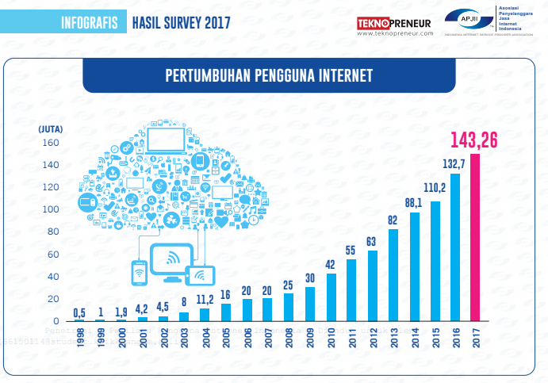
Sumber: apjii.or.id, diakses pada 15 November 2018
Gambar 1.2
Komposisi Pengguna Internet Berdasar Usia
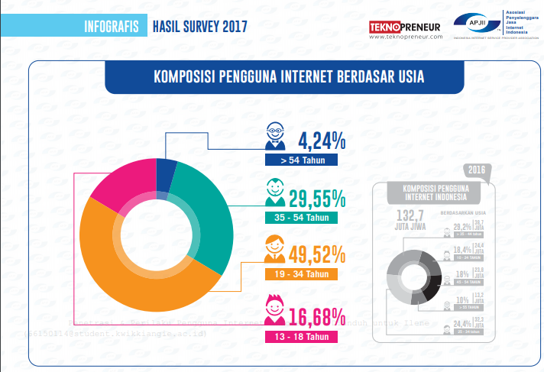
Sumber: apjii.or.id, diakses pada 15 November 2018
Media sosial telah menyebabkan perubahan signifikan dalam penggunaan alat dan strategi perusahaan yang berkenaan dengan komunikasi dengan pelanggan. Chief Executive KIBAR, Yansen Kamto dalam website resmi Kementerian Kementerian Komunikasi dan Informatika Indonesia juga menyarankan agar para pebisnis dari kecil hingga besar memanfaatkan media internet untuk pemasaran produknya. Jika tidak maka akan kalah dalam persaingan (Kominfo.go.id, diakses pada 10 Oktober 2018).
Hal inilah yang membuat para pemasar mencoba untuk mengubah pola pemasaran yang mereka terapkan untuk dapat menjangkau target sasaran mereka secara lebih luas. Demikian juga promosi dan pemasaran lebih mudah dan cepat dilakukan lewat media sosial. Kemudahan inilah yang dimanfaatkan oleh para pemasar untuk menyebarkan berbagai informasi secara cepat dan juga digunakan untuk memasarkan produk yang mereka jual.
Melihat banyaknya pengakses media sosial di Indonesia melalui smart phones, bisa menjadi peluang bisnis yang baik, contohnya pada industri makanan dan minuman. Jefkins (2009:4) menjelaskan bahwa lembaga pemasaran di Inggris, yakni BCIM mendefinisikan istilah pemasaran sebagai proses manajemen yang bertanggung jawab terhadap identifikasi, antisipasi, serta pemenuhan kebutuhan konsumen, dan dalam waktu bersamaan, menciptakan keuntungan bagi perusahaan
Saat ini industri makanan dan minuman di Indonesia sedang berkembang semakin pesat. Hal ini juga diungkapkan oleh Menteri Perindustrian, Airlangga Hartarto (Kominfo.go.id, diakses pada 10 Oktober 2018) bahwa pertumbuhan industri makanan dan minuman (mamin) terjadi kenaikan dan terus meningkat. Sebagai contoh di tahun 2017, pertumbuhannya mencapai 9,23 persen atau naik dari tahun 2016 sebesar 8,46 persen.
Bidang kuliner merupakan bidang yang cukup penting, karena kebutuhan dasar manusia adalah makan dan minum yang harus terpenuhi. Kemajuan teknologi mendorong masyarakat untuk mencari berbagai informasi makanan melalui berbagai media yang ada. Seperti yang dijelaskan oleh Straubhaar (2004:338) bahwa ”it was also found that increasing numbers of men and women get more food information from the internet than from the book”.
Makanan ayam geprek menjadi cukup terkenal di media sosial, ayam geprek merupakan sebuah makanan yang berbahan dasar ayam. Terbukti dari menjamurnya kedai ayam geprek di berbagai sudut Ibu Kota. Menu makanan ini terdiri dari ayam goreng tepung, kemudian di geprek, dan dilumuri dengan sambal. Tidak hanya sebatas ayam, para penjual ayam geprek ini juga menawarkan berbagai varian topping mulai dari keju mozzarella, cabai hijau, telur, hingga mie goreng.
Maraknya ayam geprek ditengah masyarakat Indonesia menjadi keuntungan tersendiri bagi beberapa pihak dalam mengembangkan bisnisnya. Salah satunya adalah Ruben Onsu yang memanfaatkan fenomena ini untuk mulai mencoba membuka bisnis makanan ayam geprek di Jakarta. Ruben Samuel Onsu atau yang lebih akrab dikenal dengan panggilan Ruben Onsu merupakan seorang pembawa acara dan juga bintang iklan yang berasal dari Indonesia. Ruben menamakan gerai ayam geprek miliknya dengan nama “Geprek Bensu”. Gerai “Geprek Bensu” hadir pertama kali pada tanggal 17 April 2017, dengan mengusung tagline "Harga Hemat Rasa Lezat".
Menurut informasi yang terdapat dalam Instagram resmi “Geprek Bensu”, sudah terdapat lebih dari 104 gerai “Geprek Bensu” yang tersebar di seluruh Indonesia hingga sampai ke Hongkong. Ruben aktif memanfaatkan berbagai media sosial khususnya Instagram untuk mempromosikan “Geprek Bensu” miliknya. Ruben Onsu melalui “Geprek Bensu” terus berinovasi memadukan ayam geprek miliknya dengan aneka variasi rasa yang unik.
Seperti yang kita ketahui bahwa anak muda zaman sekarang lebih menyukai rasa atau hal-hal yang unik dan menarik. Hermawan Kartajaya (Founder & CEO, MarkPlus, Inc) bersama Joseph Kristofel (Associate Research Manager, MarkPlus Insight) (Kompas.com, diakses 10 Oktober 2018) juga mengungkapkan bahwa anak muda hingga dewasa memiliki dorongan untuk mencoba hal yang baru untuk memuaskan keingin-tahuan dan rasa penasaran mereka saat mulai mencicipi kebebasan.
Menurut Nurudin (2007:188), kondisi psikologis masyarakat yang selalu suka dengan hal-hal baru tersebut dimanfaatkan oleh pemasar. Sesuatu yang baru akan menimbulkan keingintahuan masyarakat untuk mengetahuinya. Itulah sebabnya anak muda dan dewasa adalah yang paling sering menjadi sasaran para pemasar untuk memasarkan produk dan inovasi baru mereka (Kompas.com, diakses pada 10 Oktober 2018). Salah satu keputusan strategis yang penting bagi seorang pemasar adalah pemasar harus terus membuat berbagai campuran fungsi komunikasi pemasaran dan pemilihan media-media seperti apa yang paling baik untuk merek mereka. Agar pesan yang ingin disampaikan dapat tersampaikan dengan baik dan tepat.
Menurut Syam (2011:74), teori Behaviorisme lahir sebagai reaksi terhadap introspeksionisme (yang menganalisis jiwa manusia berdasarkan laporan subjektif) dan juga psikoanalisis (yang berbicara tentang alam bawah sadar yang tidak tampak). Behaviorisme hanya menganalisis perilaku yang tampak saja, dapat diukur, dilukiskan, dan diramalkan.
Mulyana (2017:143) mendefinisikan teori Stimulus Respons dimana komunikasi sebagai proses aksi reaksi yang sangat sederhana. Stimulus Respons mengasumsikan bahwa kata-kata verbal (lisan-tulisan), isyarat-isyarat nonverbal, gambar-gambar, dan tindakan-tindakan tertentu akan merangsang orang lain untuk memberikan respons dengan cara tertentu. Proses ini dapat bersifat timbal balik dan mempunyai banyak efek. Setiap efek dapat mengubah tindakan komunikasi (communication act) berikutnya.
Dimana dari berbagai pesan yang disampaikan melalui akun Instagram “Geprek Bensu” dapat merangsang pengikutnya untuk memberikan respons dengan cara tertentu. Salah satu upaya yang saat ini sangat popular dan diupayakan oleh perusahaan dan atau pemasar adalah menggunakan komunikasi dari mulut ke mulut atau disebut dengan word of mouth. Strategi word of mouth merupakan salah satu strategi yang mampu memberikan pengaruh yang optimal bagi pengambilan keputusan konsumen dalam mengonsumsi barang ataupun jasa. Namun, seiring perkembangan teknologi, adanya peralihan yang dulunya ketika membicarakan sesuatu hal dilakukan secara langsung atau tatap muka, namun sekarang dapat disampaikan secara online. Terdapat strategi baru dalam word of mouth yaitu Electronic Word of Mouth (E-WOM).
Menurut Jalilvand dan Samiei (2012, dalam Priansa, 2017:351), Electronic Word of Mouth (E-WOM) menjadi sebuah tempat yang sangat penting untuk konsumen memberikan opininya dan dianggap lebih efektif ketimbang word of mouth karena tingkat aksesbilitas dan jangkauannya yang lebih luas daripada word of mouth tradisional yang bermedia offline. E-WOM dianggap menjadi evolusi dari komunikasi tradisional tatap muka sehingga menjadi modern dengan bantuan cyberspace, atau sebuah media elektronik dalam jaringan komputer yang banyak dipakai untuk keperluan komunikasi satu arah maupun timbal-balik secara online.
Peneliti tertarik meneliti penelitian ini dikarenakan melihat maraknya fenomena dimana banyak artis mulai membuka berbagai bisnis kuliner tetapi banyak diantaranya yang tidak dapat mempertahankan eksistensi bisnis kuliner tersebut. Berbeda dengan “Geprek Bensu” yang dikelola oleh Ruben Onsu, dimana sampai saat ini “Geprek Bensu” terus berkembang dan sudah memiliki hingga lebih dari 100 gerai cabang yang tersebar hingga ke luar negeri. Tidak hanya itu, akun Instagram “Geprek Bensu” juga aktif dalam menggunggah berbagai pesan setiap harinya.
Melalui penjelasan diatas, peneliti merasa bahwa pesan dalam media sosial dapat mempengaruhi adanya Electronic Word of Mouth pada konsumen. Maka dari itu, peneliti tertarik untuk melakukan penelitian lebih dalam mengenai “Pengaruh Pesan Instagram terhadap Electronic Word of Mouth (E-WOM) pada Konsumen “Geprek Bensu” di Jakarta Utara”.

- Rumusan Masalah
Berdasarkan latar belakang masalah diatas, maka peneliti merumuskan masalah penelitian yang ada sebagai berikut: “Seberapa besar pengaruh pesan Instagram terhadap Electronic Word of Mouth (E-WOM) pada konsumen “Geprek Bensu” di Jakarta Utara?”.

- Identifikasi Masalah
Berdasarkan rumusan masalah diatas, maka peneliti mengidentifikasi masalah-masalah yang akan diteliti dalam penelitian, sebagai berikut:
- Seberapa besar pengaruh struktur pesan terhadap Electronic Word of Mouth (E-WOM) pada konsumen “Geprek Bensu” di Jakarta Utara?
- Seberapa besar pengaruh gaya pesan terhadap Electronic Word of Mouth (E-WOM) pada konsumen “Geprek Bensu” di Jakarta Utara?
- Seberapa besar pengaruh appeals pesan terhadap Electronic Word of Mouth (E-WOM) pada konsumen “Geprek Bensu” di Jakarta Utara?

- Tujuan Penelitian
Melalui penelitian yang dilakukan adapun tujuan yang ingin dicapai adalah sebagai berikut:
- Untuk menjelaskan pengaruh struktur pesan terhadap Electronic Word of Mouth (E-WOM) pada konsumen “Geprek Bensu” di Jakarta Utara.
- Untuk menjelaskan pengaruh gaya pesan terhadap Electronic Word of Mouth (E-WOM) pada konsumen “Geprek Bensu” di Jakarta Utara.
- Untuk menjelaskan pengaruh appeals pesan terhadap Electronic Word of Mouth (E-WOM) pada konsumen “Geprek Bensu” di Jakarta Utara.

- Manfaat Penelitian
Melalui penelitian yang dilakukan, adapun manfaat yang ingin diperoleh dalam penelitian ini adalah sebagai berikut:
- Manfaat Akademis
- Peneliti berharap melalui penelitian ini pembaca dapat menambah, melengkapi, serta memperoleh wawasan baru, khususnya terkait pemberitaan media digital, Integrated Marketing Communication (IMC), serta penelitian tentang pengaruh pesan media sosial terhadap Electronic Word of Mouth (E-WOM), yang dapat digunakan sebagai bekal ilmu di kemudian hari, baik untuk penerapan pada penelitian lain maupun pada penerapannya dalam lapangan kerja.
- Peneliti berharap agar hasil penelitian ini mampu memperkaya pengetahuan Ilmu Komunikasi khususnya Integrated Marketing Communication (IMC), penggunaan media, serta Electronic Word of Mouth (E-WOM).
- Peneliti berharap agar hasil penelitian ini juga dapat menjadi bahan referensi atau acuan bagi peneliti lainnya yang sekiranya juga memiliki ketertarikan dalam meneliti topik yang serupa.

- Manfaat Praktis
- Peneliti berharap agar penelitian ini dapat menambah wawasan para pemasar atau perusahaan yang bergerak di industri makanan dan minuman, sehingga mereka mengetahui pengaruh penggunaan pesan Instagram terhadap Electronic Word of Mouth (E-WOM).
- Peneliti berharap agar penelitian ini dapat memberikan pemahaman baru mengenai fenomena penggunaan pesan Instagram terhadap Electronic Word of Mouth (E-WOM) konsumen yang suka terhadap produk-produk makanan dan minuman yang kekinian.

